

夏休み中の行事
令和８年８月２５日（火）発行 旭町児童クラブ 第１２９号
ジェンダー研修
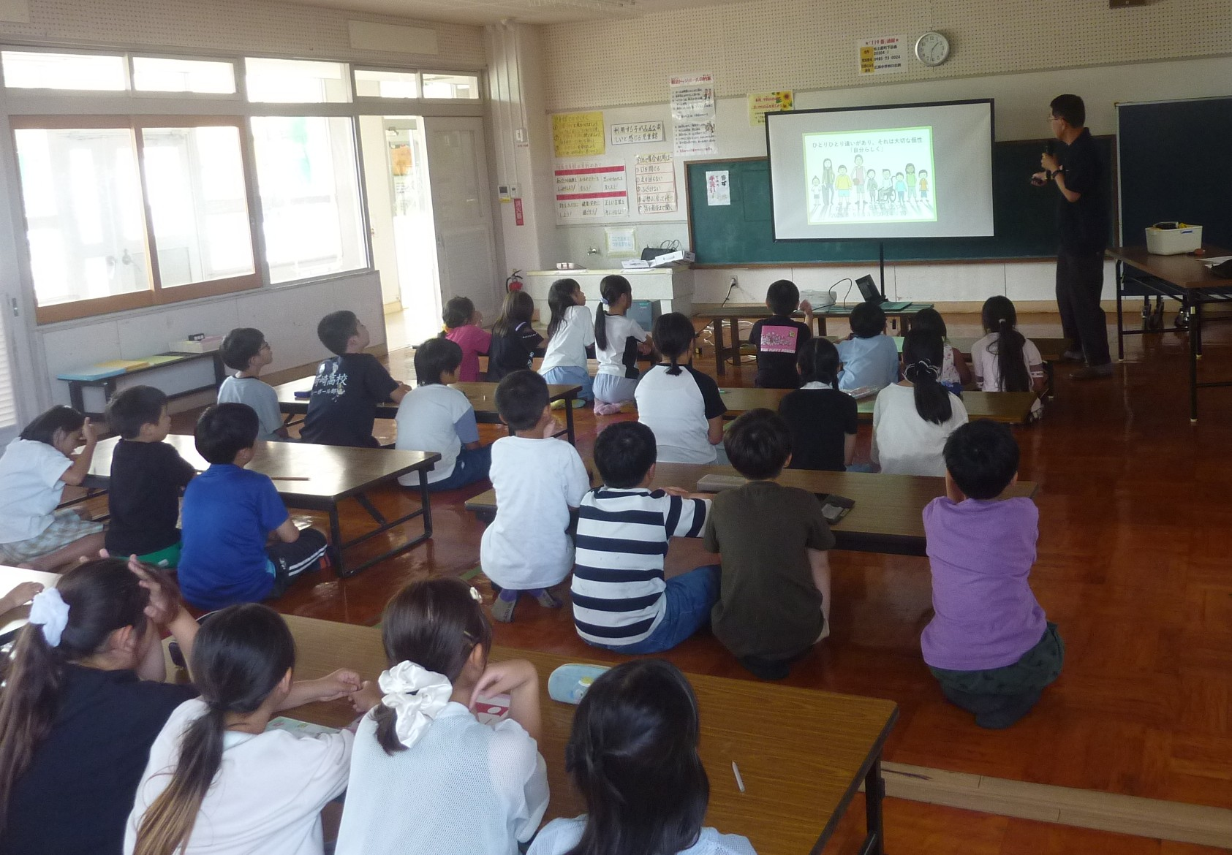
「自分らしく生きる」とは？
みんなで考えました。

クッキングをしよう
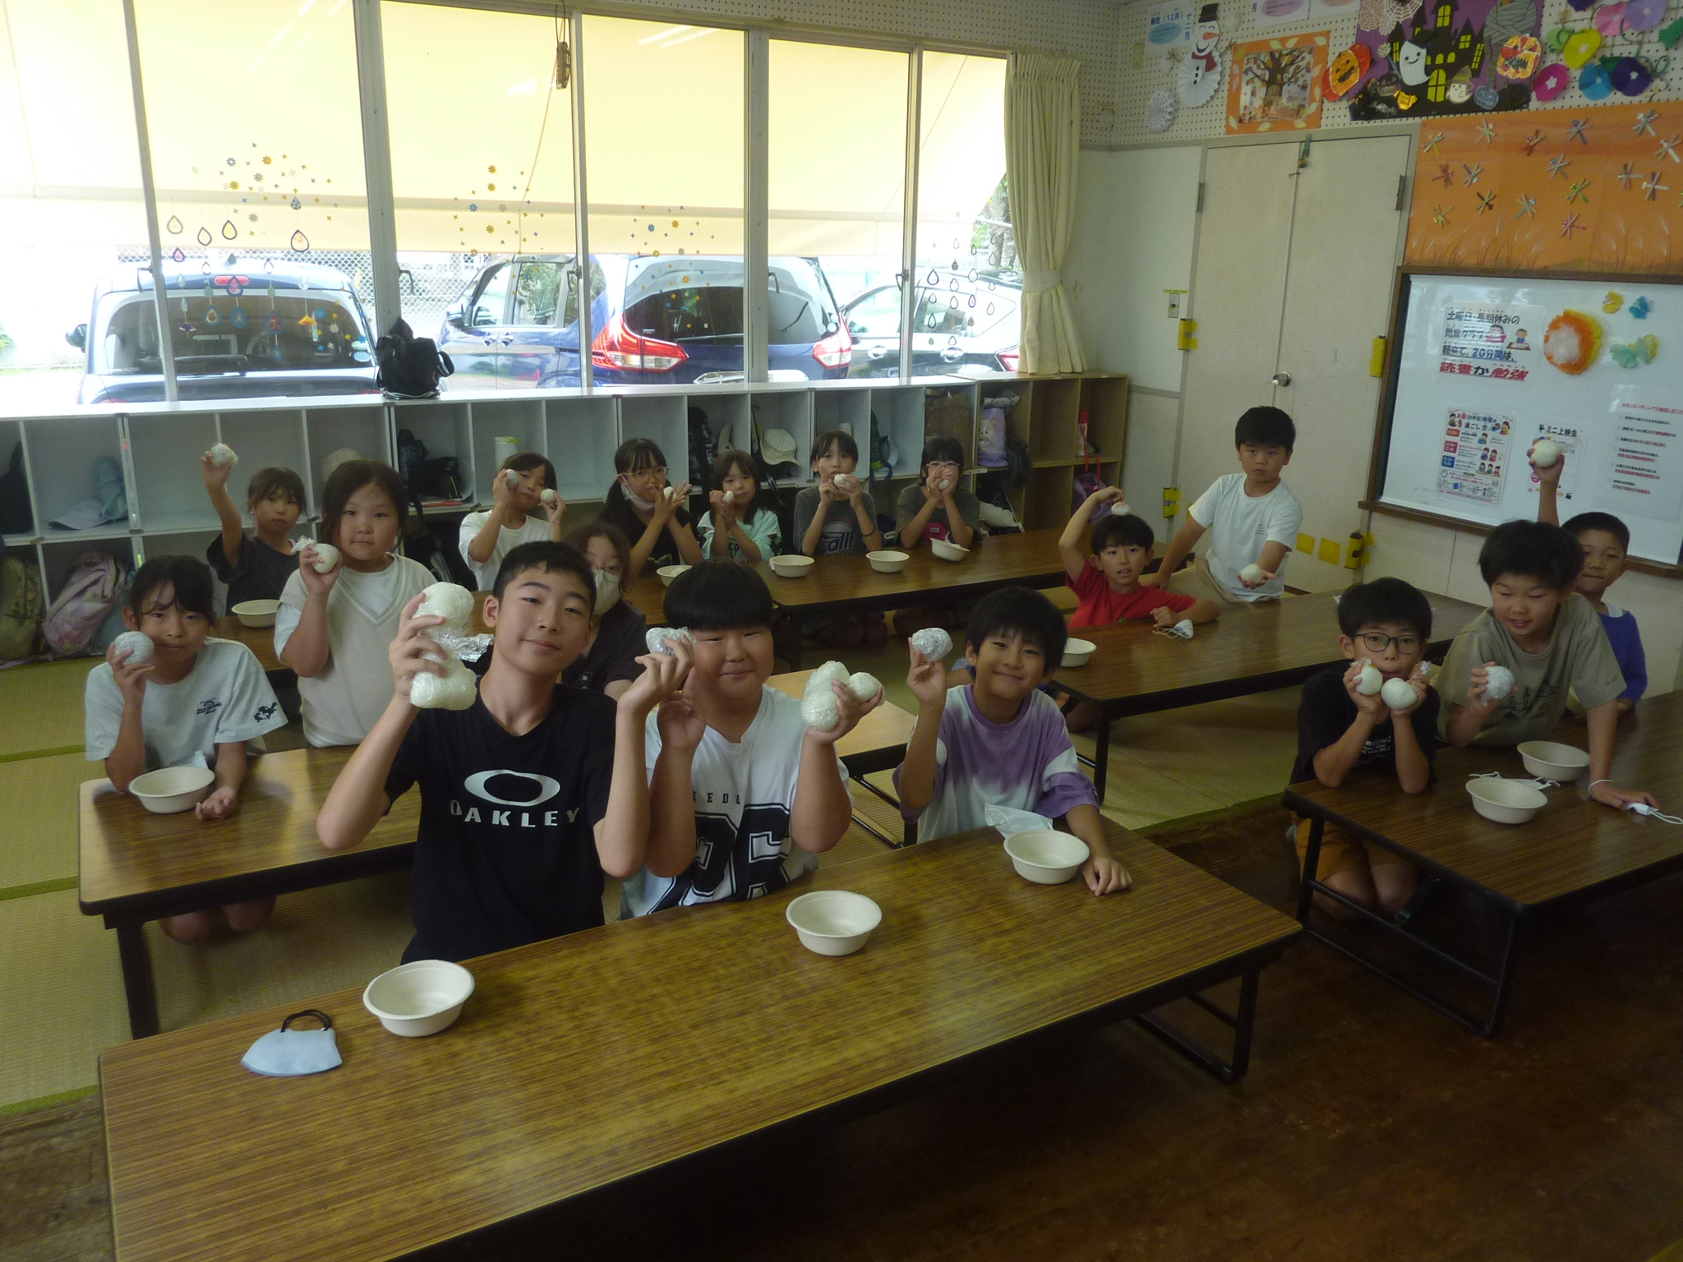
好きな具を入れて、おいしいおにぎりを作りました。

あさひまちのたからもの
新刊のお知らせ
７・８月に新刊が入りました。大切に読んでほしいですね。
・こどものとものてづくりブック
・へいわってどんなこと？
・放課後ミステリクラブ１ 金魚の泳ぐプール事件
・身近な危険サバイバル
・つかめ！理科ダマン１２ 最強ロボット決戦
・マンガ昆虫最強王図鑑 ザ・ストーリー５
※ 貸し出しもしています。
毎日が暑い 着替えが必要
今年の夏はとにかく暑かったです。とはいえまだまだこれからも暑い日が続きそうです。雨の日もあります。汗をかくこともあります。タオル・着替えの準備は大丈夫ですか。クラブで預かりますので、まだ持ってきていない人は準備してください。自分の体は自分で守ろう！

９月行事
クラブでは特に行事は計画していません。児童館行事として１２日（土）に「こんにちは訪問」、２６日（土）に「缶バッジ作り」を行います。自分で描いた絵が缶バッジにプリントされます。参加は自由です。参加してみませんか。
今日から １学期後半がスタート
楽しかった夏休みも終わり、今日から学校生活がスタート。午前中は学校、放課後からクラブでの生活になります。生活リズム（早寝・早起き・朝ごはん）は大丈夫ですか。朝から眠い、なんとなくだるい、みたいなことのないようにしましょう。

クラブでは特に行事は計画していません。児童館行事として２７日（土）に
缶バッチ作りを行います。今回初めての実施です。自分で描いた絵が缶バッチにプリントされます。参加は自由です。参加しませんか

